Indicação Nº 988/2025Indicação Nº 988/2025
INDICO AO EXMO. SR. PREFEITO MUNICIPAL PAULO DE OLIVEIRA E SILVA QUE, POR INTERMÉDIO DA SECRETARIA COMPETENTE, SOLICITE ESTUDO PARA IMPLANTAÇÃO DE REDUTOR DE VELOCIDADE NA RUA JOÃO CARLOS DA CUNHA CANTO, JARDIM SCOMPARIM.

SENHOR PRESIDENTE,
SENHORES E SENHORAS VEREADORES(AS),

Apresento a V.Exa., nos termos do Art. 160 do Regimento Interno, a presente Indicação, a ser encaminhada ao Exmo. Senhor Prefeito Municipal Paulo de Oliveira e Silva, para que sejam tomadas as devidas providências, junto à Secretaria competente, visando a realização de estudos técnicos e posterior implantação de um redutor de velocidade na rua João Carlos da Cunha Canto, no Jardim Scomparim.
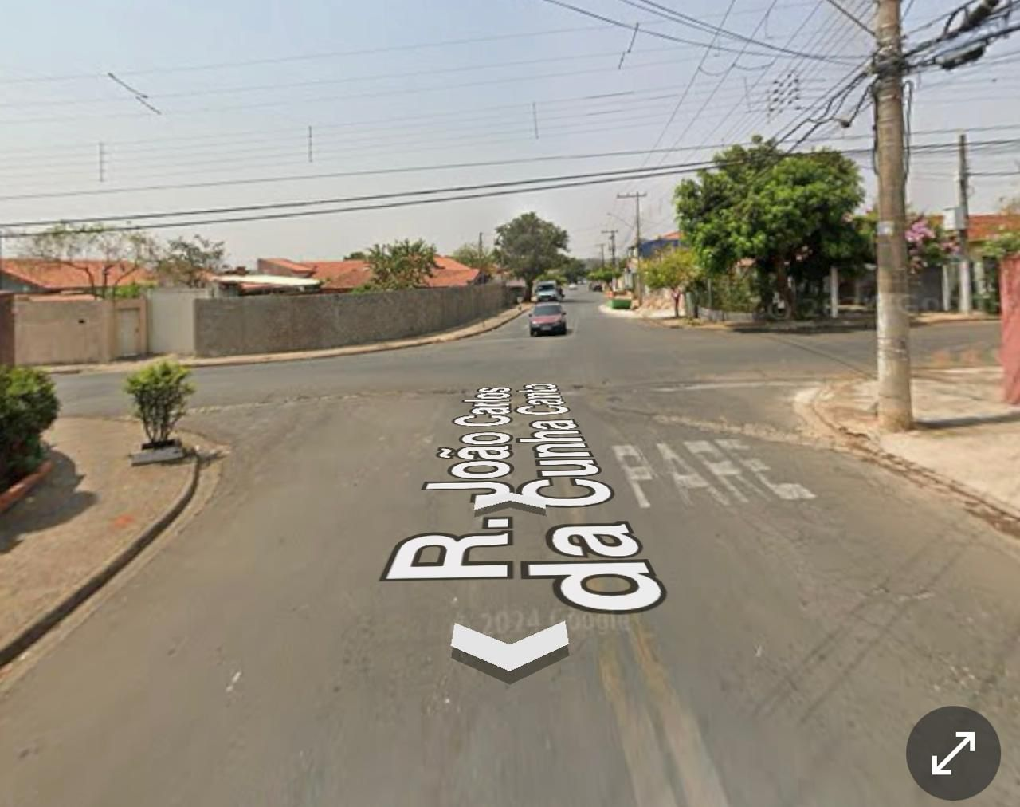
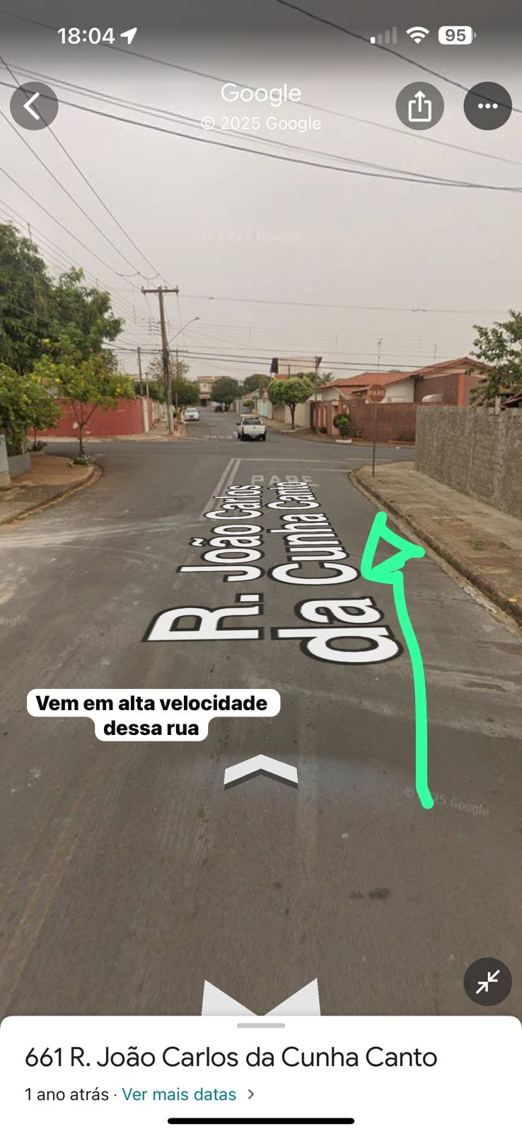
A solicitação parte de moradores do bairro, que relatam que há no trecho mencionado trânsito de veículos em velocidade acima do permitido, o que eleva significativamente o risco de acidentes. Seguem imagens do cruzamento e rua mencionados:

Cumpre destacar que a ausência de dispositivos físicos de redução de velocidade, como lombadas ou faixas elevadas, agrava o risco de acidentes, especialmente para crianças, idosos e pessoas com mobilidade reduzida.
Embora a implantação de redutores de velocidade seja de competência do Poder Executivo, o Legislativo tem o dever de sugerir e encaminhar demandas de interesse coletivo, subsidiando a Administração Municipal na priorização de ações voltadas à segurança viária e à proteção da vida.
Diante do exposto, solicita-se que o setor competente da Prefeitura realize vistoria técnica no local, a fim de verificar a viabilidade e a necessidade da implantação de medidas de moderação de tráfego adequadas ao contexto urbano do bairro.

SALA DAS SESSÕES “VEREADOR SANTO RÓTTOLI”, em 12 de dezembro de 2025.

(assinado digitalmente)
Vereador João Victor Gasparini

